**TRƯỜNG ĐẠI HỌC AN GIANG**

**KHOA CÔNG NGHỆ THÔNG TIN**

**BÁO CÁO MÔN HỌC**

**LẬP TRÌNH QUẢN L** **Ý**

**CHỦ ĐỀ:**

**QUẢN L** **Ý PHÒNG TRỌ**

**SVTH:**

**Dương Huỳnh Phúc Hậu DTH185274**

**GVHD: NGUYỄN MINH VI**

**AN GIANG, 05-2021**

**TRƯỜNG ĐẠI HỌC AN GIANG**

**KHOA CÔNG NGHỆ THÔNG TIN**

**BÁO CÁO**

**CHỦ ĐỀ:**

**QUẢN L** **Ý PHÒNG TRỌ**

**SVTH:**

**Dương Huỳnh Phúc Hậu DTH185274**

**GVHD: NGUYỄN MINH VI**

**AN GIANG, 03-2021**

**NHẬN XÉT CỦA GIẢNG VIÊN HƯỚNG DẪN**

**Giảng viên hướng dẫn**

*(Kí và ghi rõ họ tên)*

**MỤC LỤC**

I.LỜI NÓI ĐẦU: 1

II.Khảo Sát hệ thống. 1

1.Tình hình của hệ thống quản phòng trọ hiện nay: 1

2.Mục tiêu đề tài: 1

3.Sơ đồ phân rã chức năng. 1

4.Sơ đồ usecase: 2

5.Sơ đồ class: 2

6.Sơ đồ Tuần Tự: 3

7.Tính năng của phần mềm: 6

a.Quản lí thông tin: 6

b.Quản lí khu: 6

c.Quản lí phòng: 6

d.Quản lí Hóa Đơn: 6

e.Phòng trống: 6

f.Thống Kê: 6

III.THIẾT KẾ VÀ CÀI ĐẶT CHƯƠNG TRÌNH 7

1.Thiết kế cơ sở dữ liệu: 7

2.Giao diện chương trình: 7

IV.KẾT LUẬN VÀ HƯỚNG PHÁT TRIỂN: 12

1.Kết luận: 12

2.Hướng phát triển: 12

# 

# I.LỜI NÓI ĐẦU:

Ở nước ta hiện nay, Giáo Dục được xem là một trong những lĩnh vực được ưu tiên hang đầu. Do vậy, các trường Đại Học “mọc” lên ngày càng nhiều, điều đó sẽ dẫn đến số lượng sinh viên sẽ tang theo. Kéo theo số sinh viên có nhu cầu ở trọ cũng cao. Với việc số lượng sinh viên tang lên liên tục như vậy thì việc quản lí phòng trọ bằng sổ sách như truyền thống không thể đạt được hiệu quả cao cũng như mất nhiều công sức và thời gian của các cán bộ quản lí. Do đó, em quyết định chọn đồ án: “Quản lí Phòng trọ”. Em cảm ơn giảng viên Nguyễn Minh Vi đã giúp em trao dồi kiến thức và hỗ trợ em hoàn thành đồ án này.

# II.Khảo Sát hệ thống.

## 1.Tình hình của hệ thống quản phòng trọ hiện nay:

Hiện nay hệ thống quản lí phòng trọ gần như đã hoàn thiện và đáp ứng được hầu hết các công việc cơ bản để quản lí tốt được phòng trọ.

## 2.Mục tiêu đề tài:

Mục tiêu đề tài là hướng tới việc giúp cho việc quản lí phòng trọ trở nên dễ dàng hơn, có một công cụ hoàn toàn bằng máy móc để tránh xảy ra các sai xót nhỏ trong quá trình ghi chép dữ liệu, và cũng không sợ lạc mất thông tin của ngờời ở trọ. Như vậy sẽ giúp cho người quản lí tiết kiệm được thời gian đồng thời người ở trọ sẽ an tâm ở trọ hơn mà không cần lo ngại có vấn đề ngoài ý muốn xảy ra.

## 3.Sơ đồ phân rã chức năng.

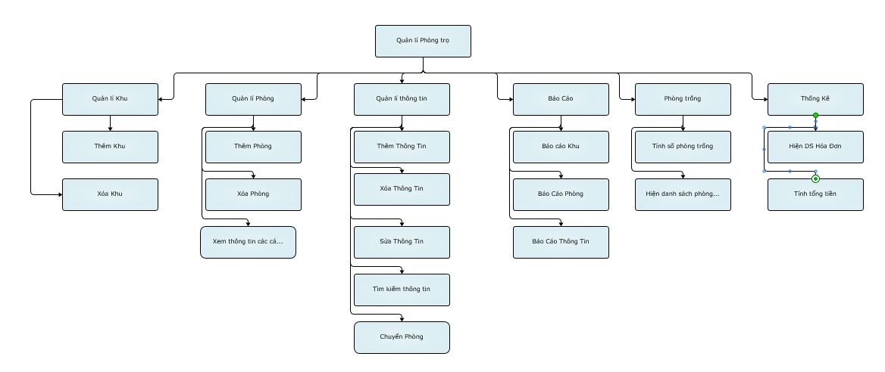

## 4.Sơ đồ usecase:

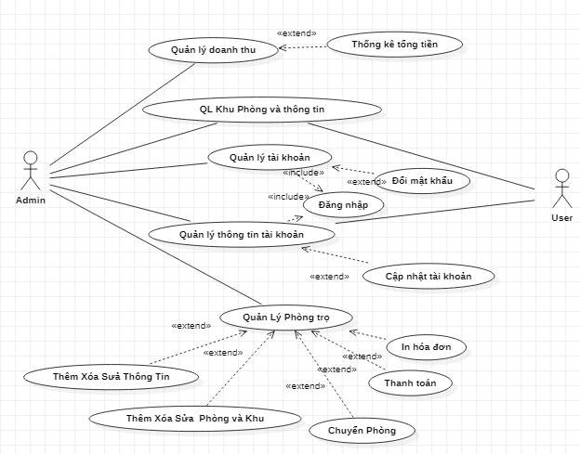

## 5.Sơ đồ class:

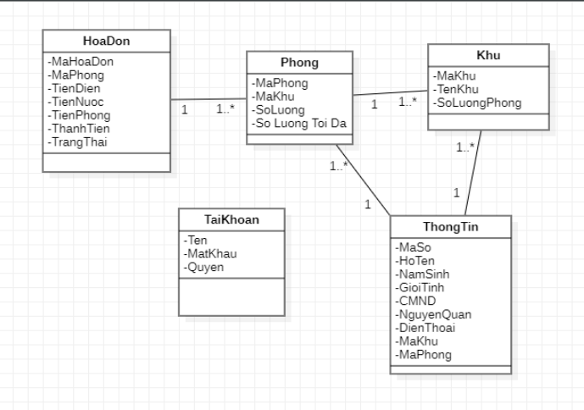

## 6.Sơ đồ Tuần Tự:

-Sơ đồ tuần tự Đăng nhâp:

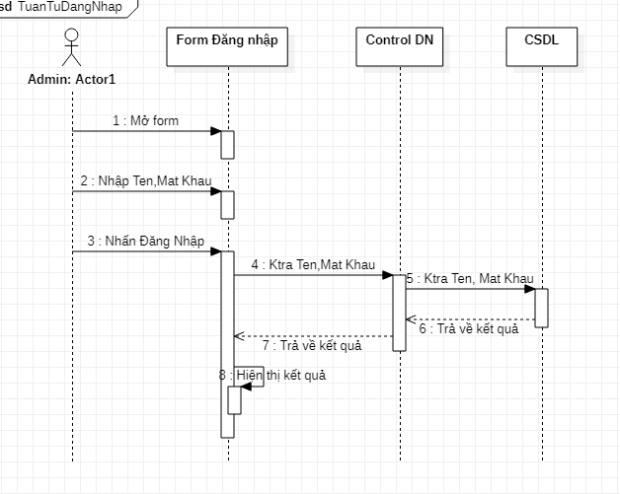

-Sơ đồ tuần tự Thêm:

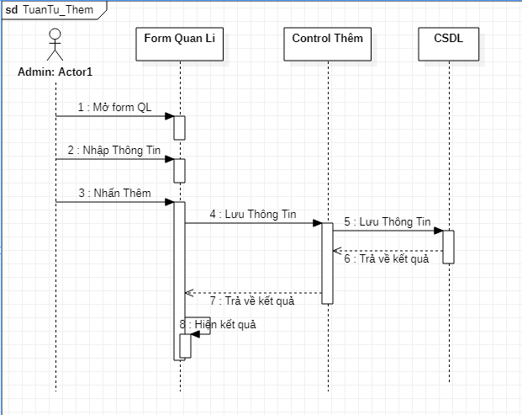

-Sơ đồ tuần tự Sửa:

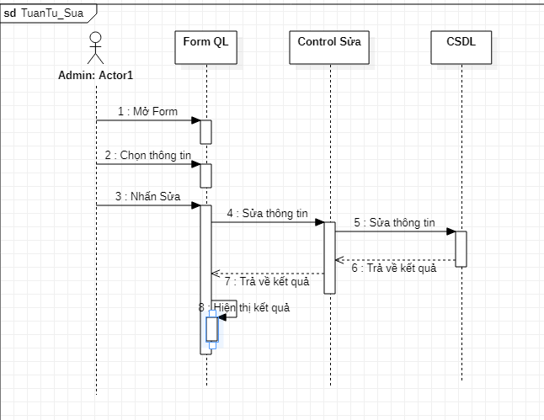

-Sơ đồ tuần tự Xóa:

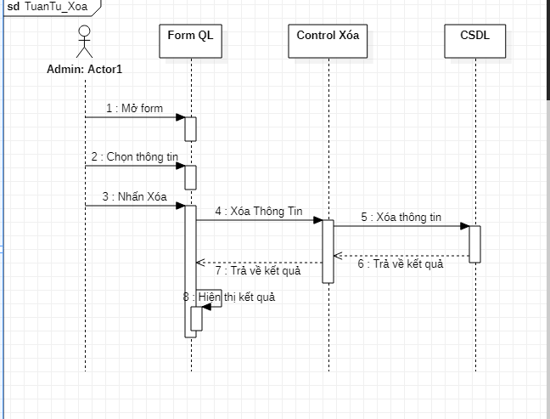

-Sơ đồ tuần tự Thống kê:

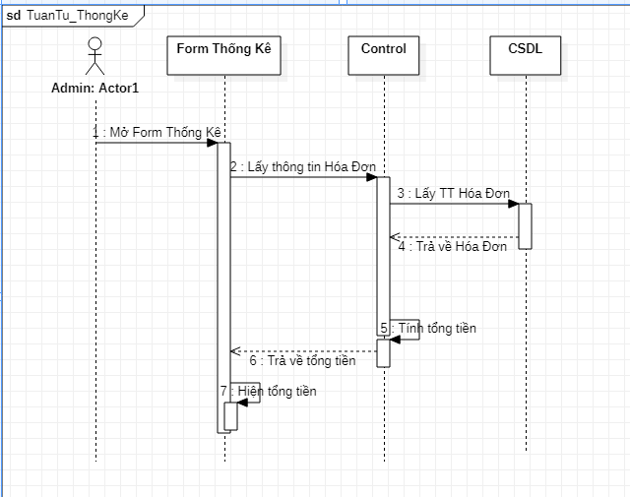

## 7.Tính năng của phần mềm:

### a.Quản lí thông tin:

- Cho phép thêm, xóa hoặc sửa thông tin của người ở và lưu vào cơ sở dữ liệu.

- Có thể chuyển người ở sang phòng khác nếu họ có nhu cầu hoặc có lý do bắt buộc phải chuyển.

- Khi cần tìm thông tin của một người trong trọ, ta chỉ cần nhập mã số (MASO) ở textbox tìm kiếm và nhấn vào nút tìm kiếm thì sẽ lập tức hiển thị ra người có mã số vừa nhập.

### b.Quản lí khu:

- Khi trọ tiến hành xây dựng mở rộng, mở thêm khu thì hệ thống có chức năng thêm khu để dễ dàng nâng số lượng khu trong hệ thống lên.

- Hoặc ngược lại, nếu khu nào đó trong trọ có vấn đề phải hủy bỏ hoặc xây dựng lại, thì hệ thống vẫn có chức năng xóa bỏ khu khỏi cơ sở dữ liệu.

### c.Quản lí phòng:

- Tương tự quản lí khu, hệ thống cũng có chức năng thêm phòng khi muốn nâng số phòng lên.

- Và ngược lại, có thể xóa bỏ phòng khi không sử dụng nữa hoặc sửa chữa.

### d.Quản lí Hóa Đơn:

- Khi đến thời gia thanh toán tiền trọ hằng tháng, chủ trọ sẽ them hóa đơn của phòng và được phép ghi chú là đã thanh toán hay chưa.

- Hóa đơn khi them bị sai lệch thì được phép sửa chửa hoặc xóa bỏ hóa đơn.

### e.Phòng trống:

- Hệ thống sẽ kiểm tra toàn bộ tất cả các phòng và show ra danh sách phòng hiện đang trống, và cho biết số lượng phòng trống.

### f.Thống Kê:

- Tính tổng tiền từ tất cả các hóa đơn được them vào hệ thống.

# III.THIẾT KẾ VÀ CÀI ĐẶT CHƯƠNG TRÌNH

## 1.Thiết kế cơ sở dữ liệu:

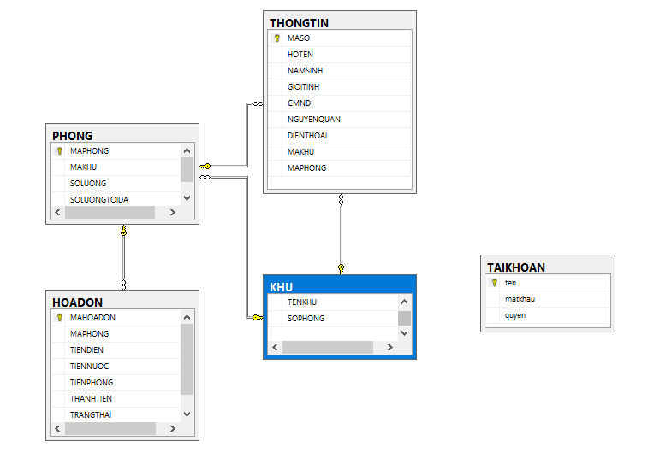

## 2.Giao diện chương trình:

***- Giao diện chính của hệ thống:***

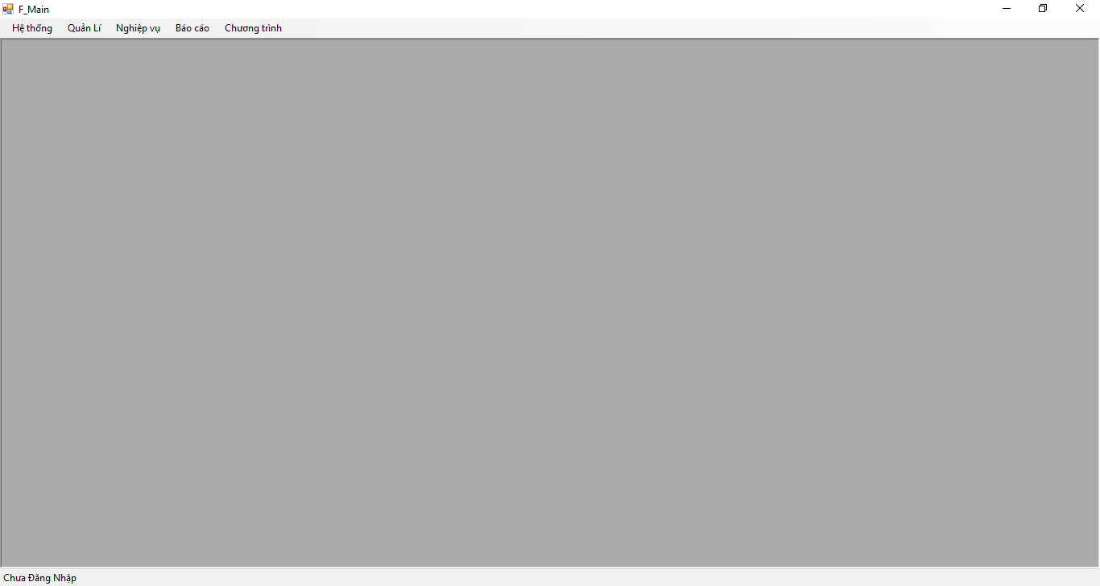

***- Giao diện form đăng nhập:***

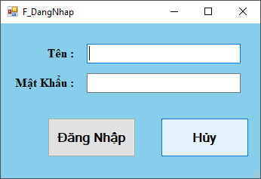

+ Khi click vào nút **Đăng nhập**, hệ thống sẽ kiểm tra thông tin đăng nhập có khớp với dữ liệu lưu trong table TAIKHOAN, nếu đúng sẽ đăng hập thành công và đi đến giao diện chính của chương trình, nếu sai sẽ báo lỗi.

+ Khi click vào nút **Thoát** chương trình sẽ hủy đăng nhập.

***-Giao diện Đăng kí thông tin:***

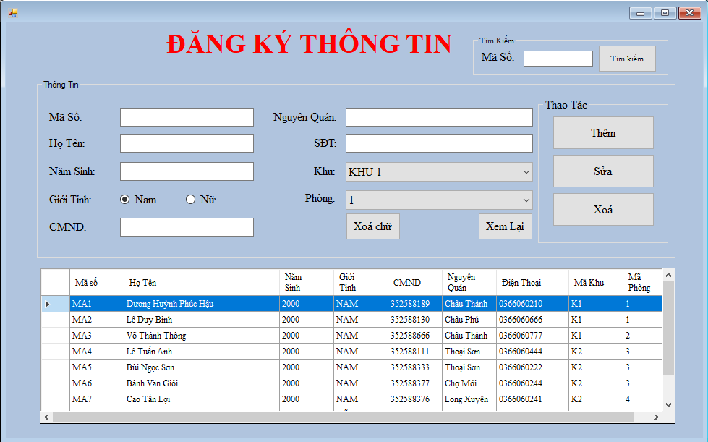

+ Nút **Thêm** cho phép thêm các thông tin trên textbox vào danh sách bên dưới. Đồng thời dữ liệu cũng được lưu vào cơ sỡ dữ liệu.

+ Nút **Xóa** dùng để xóa thông tin đang được chọn trong danh sách.

+ Nút **Sửa** dùng để cập nhật lại thông tin.

+ Nút **Xóa Chữ**  dùng để xóa hết dữ liệu trong các textbox.

+ Nút **Tìm kiếm** sẽ hiển thị ra thông tin có mã số nhập ở khung tìm kiếm.

+ Nút **Xem lại** để xem lại danh sách thông tin ban đầu trước khi tìm kiếm.

+Khi chọn phòng đã đạt số lương tối đa nút Thêm sẽ mờ đi và không them được.

***-Giao diện Quản lí Khu:***

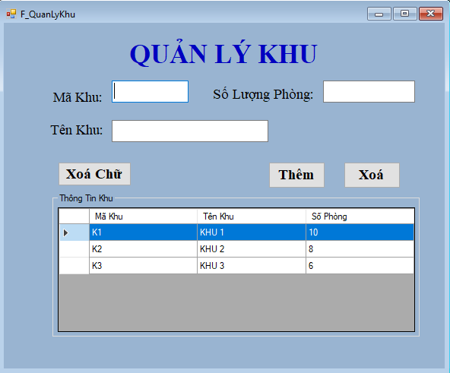

+ Nút **Thêm** cho phép thêm các thông tin trên textbox vào danh sách bên dưới. Đồng thời dữ liệu cũng được lưu vào cơ sỡ dữ liệu.

+ Nút **Xóa** dùng để xóa khu đang được chọn trong danh sách.

+ Nút **Xóa Chữ**  dùng để xóa hết dữ liệu trong các textbox.

***-Giao diện Quản lí Phòng:***

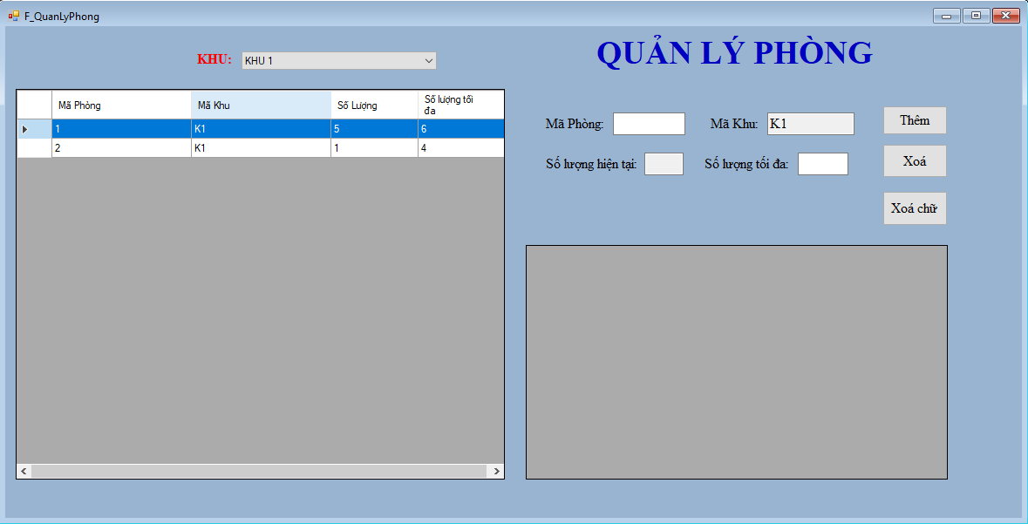

+Khi chọn khu nào thì sẽ show ra những phòng thuộc khu đó.

+ Nút **Thêm** cho phép thêm các thông tin trên textbox vào danh sách bên dưới. Đồng thời dữ liệu cũng được lưu vào cơ sỡ dữ liệu.

+ Nút **Xóa** dùng để xóa thông tin đang được chọn trong danh sách.

+ Nút **Xóa Chữ**  dùng để xóa hết dữ liệu trong các textbox.

+ Khi click và phòng nào sẽ hiện ra danh sách người ở phòng đó.

***-Giao Diện Phòng trống:***

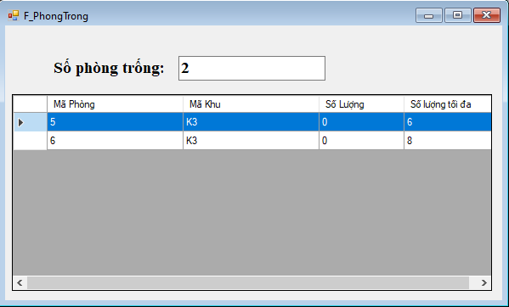

+ Hệ thống tìm ra các phòng còn trống và cho biết số phòng trống.

***-Giao diện chuyển phòng:***

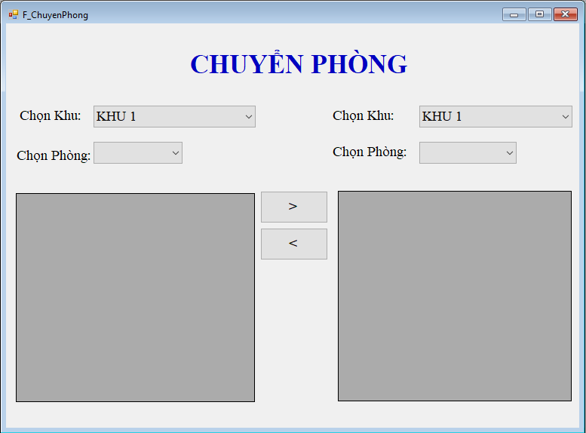

+ Khi click nút **>** thông tin đang được chọn ở phòng bên trái sẽ chuyển qua phòng bên phải.

+ Khi click nút **<**  thì ngươc lại.

***-Giao diện thống kê:***

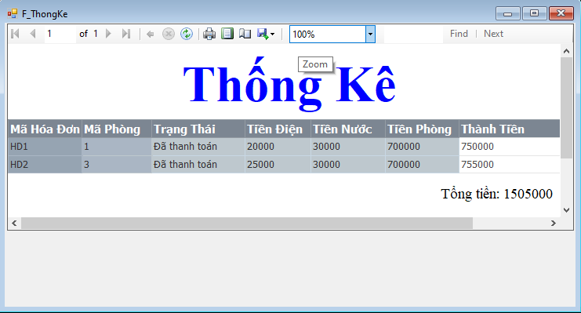

# IV.KẾT LUẬN VÀ HƯỚNG PHÁT TRIỂN:

## 1.Kết luận:

**-** “Hệ thống quản lý phòng trọ” do em xây dựng có thể đảm bảo thực hiện được phần lớn các tác vụ cần thiết cho việc quản lí một phòng trọ.

- Hầu hết các thao tác trên hệ thống đều rất dễ dàng nên sẽ không gây khó khan cho những người ít tiếp xúc với với các phần mềm trước đó.

- Tuy nhiên, hệ thống này chỉ phù hợp với các trọ vừa và nhỏ. Để đáp ứng được nhu cầu và áp dụng được vào các trọ quy mô lớn, em đặt ra hướng phát triển cho hệ thống.

## 2.Hướng phát triển:

- Đầu tiên là phát triển hơn về thao tác người dùng, việc chuyển người ở giữa các phòng thay vì click chọn rồi nhấp nút chuyển thì thay bằng thao tác kéo thả sẽ tiện tay hơn.

- Đăng nhập bằng vân tay hoặc nhận diện khuông mặt.

- Phân loại nhiều loại phòng tùy vào nhu cầu của người ở.

- Cuộc sống của con người ngày càng hiện đại, nên sẽ định hướng phát triển them tính năng thông báo cho khách trọ thông qua số điện thoại lưu trong cơ sở dữ liệu.